29.05.2020

Проведение экзамена

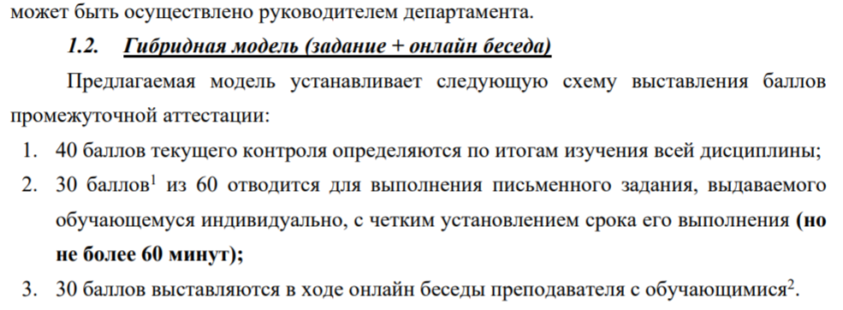

Разбиение сети на подсети

Темы докладов

CGI, HTTP, Веб сервера

Ссылки для подготовки

<https://wiki.merionet.ru/seti/25/tonkoe-iskusstvo-razbieniya-vashej-seti-na-podseti/>

<https://yandex.ru/video/preview/?filmId=4439414707272848394&text=%D0%BA%D0%B0%D0%BA+%D1%80%D0%B0%D0%B7%D0%B1%D0%B8%D1%82%D1%8C+%D1%81%D0%B5%D1%82%D1%8C+%D0%BD%D0%B0+%D0%BF%D0%BE%D0%B4%D1%81%D0%B5%D1%82%D0%B8+%D0%B2%D0%B8%D0%B4%D0%B5%D0%BE>

<https://www.youtube.com/watch?v=eKUQ0RPFO5M>

<https://www.youtube.com/watch?v=AL4Ylbnw6hY>